Tomado del hilo de Twtiter

**10-K Diver**

<https://twitter.com/10kdiver/status/1269305725357969409>

1 / Toma una taza de café.

En este hilo, lo guiaré a través del concepto de " owner earnings " o beneficio para el propietario.

2 / Imagina que estás abriendo una cafetería.

Escoges un sitio en una esquina con mucho tráfico peatonal, lugar de una buena ubicación para la cafetería, debido a lo anterior, firmas un contrato de arrendamiento. El alquiler mensual del lugar escogido, incluidos los servicios públicos, es de $5K.

3 / Luego adecuas el lugar comprando unos muebles y luces elegante, más otros accesorios de decoración, entre muchas otras cosas por valor de $100k.

Esta adecuación hace del lugar algo realmente acogedor, además, concluyes que no tiene que invertir en inmobiliario en los próximos 10 años.

4 /Siguiendo con las inversiones, realizas la compra de equipos de alta gama para la preparación de café: tostadores de café, máquinas de café expreso, entre otros. Esto tiene un costo alrededor de $ 60K.

Estos equipos tienen una duración o vida útil de 3 años.

5 /Luego compras suministros por un valor $ 30K: granos de café, leche, agua, servilletas, vasos de papel, entre muchas otras cosas.

Es posible que estos suministros duren un mes antes de que tenga que reponerlos.

Al día siguiente, abre sus puertas. Esto sucede el 1 de enero de este año.

6 /El tiempo pasa rápido, estamos a 31 de diciembre de este año.

La cafetería fue un gran éxito.

Vendiste $ 1 millón de café en el primer año.

7 / Calculemos cuánto dinero ganó este año.

Sus ingresos fueron de $ 1 millón. Esa es la cantidad de café que vendiste.

¿Y tus gastos? son a alrededor de $ 450K:[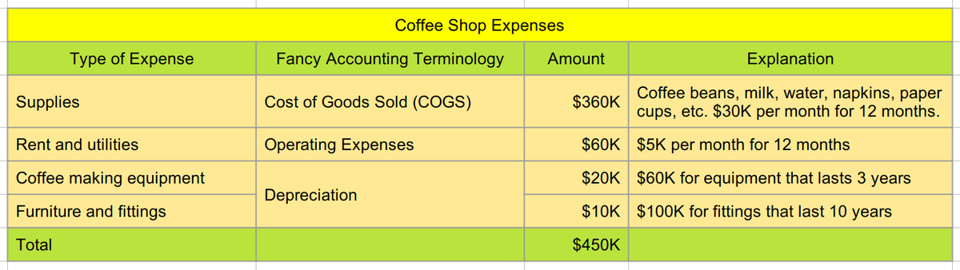](https://pbs.twimg.com/media/EZ1W205UYAQY1Vl.png)

8 /Por lo tanto, su ingreso antes de impuestos para este año es aproximadamente $ 550 mil ($ 1 millón de ingresos menos los gastos por $ 450 mil).

Supongamos que se realiza un pago inmediato y adelantado de $ 110K al gobierno para cubrir sus impuestos para este año.

Eso te deja unos respetables 440.000 dólares en "ingresos netos" para este año.

9 /Digamos que la cafetería tiene una cuenta corriente donde se guarda todo el efectivo.

El 1 de enero de este año, digamos que la cuenta corriente tenía lo suficiente para cubrir unos 3 meses de gastos. Es decir, ($5K de alquiler / mes + $ 30K de suministros / mes) * 3 = $ 105K.

10 / He aquí la siguiente pregunta:

La utilidad neta para este año fue de $ 440K.

¿Significa eso que la cuenta corriente habrá aumentado a $ 545K ($ 105K iniciales más ingresos netos de $ 440K) para el 31 de diciembre de este año?

10 /No.

¿Por qué? Pensemos en todos los depósitos y retiros que habrían afectado a la cuenta este año.

Los depósitos habrían totalizado $ 1 millón (todo el efectivo recaudado de los clientes).

Los retiros habrían totalizado $ 530K (el efectivo utilizado para pagar el alquiler, los suministros y los impuestos (420K + 110K)), los gasto por depreciación no son salida de efectivo de la cuenta corriente, por eso no se agregan.

11 /Entonces, el saldo de la cuenta corriente habrá aumentado en $ 470K (no $ 440K) durante este año.

Por lo tanto, el saldo de la cuenta al 31 de diciembre de este año será de $ 575K ($ 105K iniciales más estos $ 470K).

12 /Pero los ingresos netos fueron de solo $ 440K. ¿Cómo aumento la cuenta corriente en $ 470K?

La diferencia de $ 30K se debe a que los ingresos netos incluyen un cargo "no monetario" de $ 30K (depreciación).

Esto es para tener en cuenta el desgaste de los muebles, los equipos para hacer café, entre otros dispositivos.

13 /La depreciación de $ 30K es un costo real para usted.

Simplemente no afectó su cuenta corriente en este año. Pero puede estar seguro de que su cuenta corriente se verá afectada cuando necesite comprar un nuevo equipo para hacer café cuando termine su vida útil en 2 años.

14 /Lección clave 1: Aprenda la diferencia entre "ingresos netos" y "flujo de caja o efectivo operativo".

En este año, el ingreso neto de su cafetería fue de solo $ 440K. Pero el flujo de efectivo operativo (la cantidad en la que aumentó su cuenta corriente) fue de $ 470K.

15/Otra pregunta:

¿Cuánto de los $ 470K puede realmente retirar de la cuenta corriente de su cafetería a su cuenta corriente personal, sin perjudicar el negocio?

16/Bien, veamos. Como en el principio del negocio, se desea mantener 3 meses de gastos operativos en efectivo.

como siempre hay inflación. En este año, 3 meses de gastos fueron de $ 105K. Pero al siguiente año, puede ser algo como $ 110K, es decir, $5k por inflación(5%).

17 / Pero eso no es todo. Pasados 2 años, necesitará un nuevo equipo para hacer café. Este costó $ 60K hace un año, pero puede costar $ 70K en 2 años.

Mejor ahorre un tercio de esos $ 70K (~ $ 23K) ahora mismo, para evitar la escasez de efectivo más adelante.

18 /Claro!!, también necesitará muebles y accesorios nuevos dentro de 9 años.

Eso costó $ 100 mil hace un año. Puede costar $ 200K en 9 años. Es mejor ahorrar $ 20 mil este año (y cada uno de los próximos 9 años) para cubrir esta compra.

19 /Por lo tanto, deberá reservar $ 110 mil para gastos operativos y $ 43 mil(23k+20k) para gastos futuros de capital (equipo para hacer café, muebles, entre otros.). Esto es $ 153K.

Su cuenta corriente de la cafetería tiene $ 575K.

Por lo tanto, puede retirar de manera segura alrededor de $ 422K sin dañar el negocio.

20 /Estos $ 422K se denominan "ganancias del propietario" o" owner earnings ".

No se trata de cuánto efectivo tiene la empresa. Es la cantidad de efectivo que el propietario de la empresa puede retirar de forma segura cada año * sin * dañar el poder adquisitivo actual de la empresa o las perspectivas a largo plazo.

21 /Lección clave 2: Cuando compre una acción, piense como un propietario.

¿Cuánto dinero en efectivo puede distribuirle la empresa cada año * sin * perjudicar su negocio? ¿Y cuánto está pagando por esos flujos de caja futuros? ¿Tienen sentido los números?

22 / Los beneficios del propietario no son ingresos netos (net income). No es flujo de caja operativo (operating cash Flow). No es flujo de caja libre (free cash Flow).

Los beneficios de propietario es una estimación basada en la cantidad de efectivo que se necesita para mantener el poder adquisitivo de una empresa. Es impreciso, pero es un concepto que lo ayudará a pensar en las empresas de una forma correcta.

23 /Estos son un par de referencias para obtener más información sobre las " owner earnings ".

La carta de Buffett de 1986 explica el concepto a la perfección: <https://www.berkshirehathaway.com/letters/1986.html>

[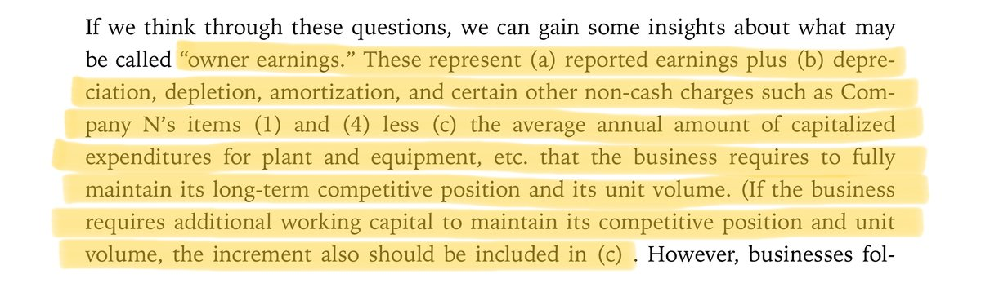](https://pbs.twimg.com/media/EZ12AEZUMAIVP7L.jpg)[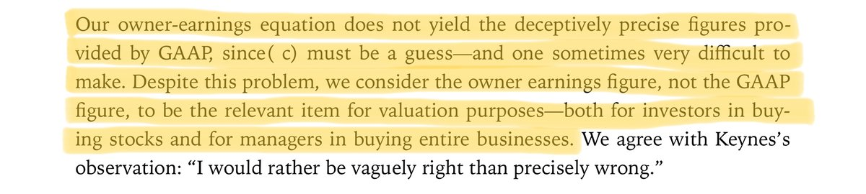](https://pbs.twimg.com/media/EZ12AElUYAAwwSB.jpg)[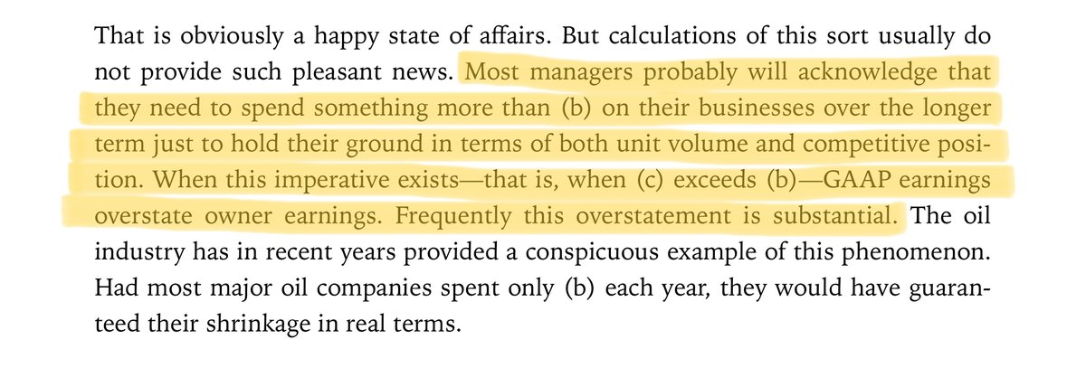](https://pbs.twimg.com/media/EZ12AFbUwAAsU74.jpg)

24/El episodio de [@FocusedCompound](https://twitter.com/FocusedCompound)  sobre estados de flujo de efectivo(cash Flow) también tiene muchos tips sobre las ganancias del propietario(owner earnings).

<https://www.youtube.com/watch?v=z0sQA_EhxP0>

Investing in Stocks: How to Read the Cash Flow Statement

25/ En el ejemplo de la cafetería y de manera breve, concisa y precisa podemos poner todo junto : ganancias del propietario = $ 440k de ingreso neto + $ 30k de depreciación – 26/$ 43 CAPEX - $ 5k de inversión de pago de alquiler = $ 422k. Esto es el flujo de caja de "mantenimiento", "crecimiento real cero" .

26/ Recuerden que el FCF deduce tanto el CAPEX de crecimiento como el CAPEX operativo o mantenimiento(OPEX) en el flujo de caja operativo. en los ingresos del propietario solo deducen el CAPEX de mantenimiento (OPEX).

Si la inflación es cero(ojalá), el OPEX puede ser aproximadamente lo mismo que la depreciación.

27/Definiendo un poco:

Capex de crecimiento: compras una nueva máquina de café espresso porque el negocio está creciendo y una ya no es suficiente. Objetivo: generar * nuevos * ingresos.

Capex de mantenimiento (OPEX): compras una nueva máquina de espresso, ya que la maquina vieja esta dañada. Objetivo: preservar los ingresos * existentes *, en este caso, el mantenimiento es como devolver lo que perdió debido a la depreciación.

28 /comprar una segunda máquina de café es muy diferente a reemplazar la máquina existente.

29/ Se debe agregar que el CAPEX de mantenimiento a veces puede ser necesario por razones distintas a la depreciación. Por ejemplo, con el tiempo, los clientes pueden exigir WiFi gratis. De lo contrario dejarán de venir. Por lo tanto, es posible que deba comprar enrutadores inalámbricos y puntos de acceso. Eso también es CAPEX de mantenimiento.

30 /¿Algún ejemplo de una empresa con alto flujo de caja operativo pero con bajos ingresos de propietario?

Si. Empresas como Intel(:INTC:NASDAQ). Este tipo de empresas tiene que reinvertir cantidades cada vez más grandes del flujo de efectivo operativo en el negocio, solo para mantener su posición competitiva. Las empresas de semiconductores son * muy * caras y requieren mucho capital.

31/Es frecuente que una empresa en crecimiento inmovilice una gran cantidad de dinero en capital de trabajo, por este motivo ese dinero no está realmente disponible para distribuirlo a los propietarios.

32/ Mi consejo es: una vez que se entienda el concepto, mire los balances de las empresas que le gusten. Imagina que eres dueño de todo el conglomerado y trata de calcular cuánto efectivo podrías retirar de forma segura cada año.

33/¡Gracias por leer!. Piense como un dueño.

/Final